1、双击安装



2、安装完成后，生成的文件

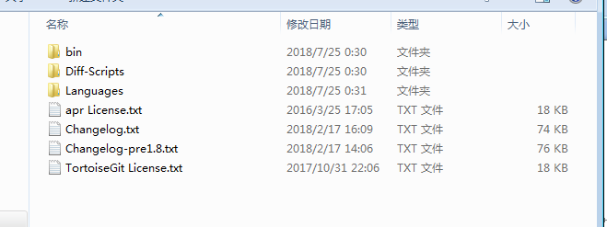

3.安装语言包

首先要把语言包放在Languages目录中进行安装：

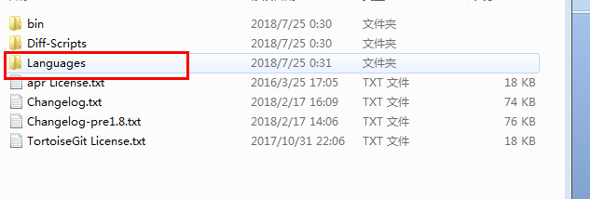

双击安装红色框中的软件：

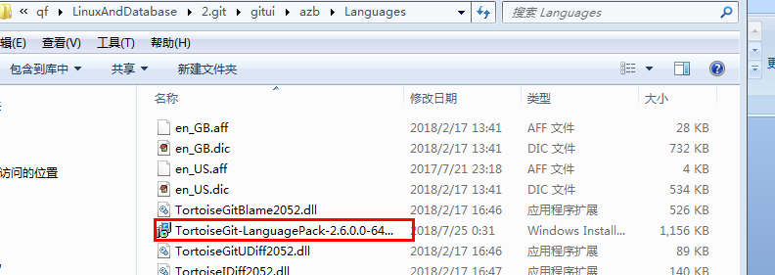

安装完成后会生成如下文件：

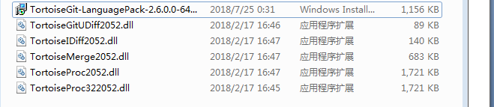

修改git图形化工具的语言：

选择设置：

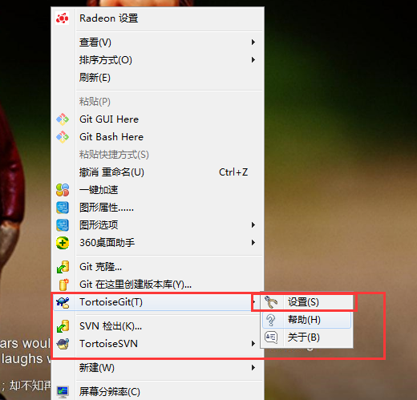

把语言改为中文：

